Муниципальное автономное учреждение
Дополнительного образования
Центр Детского Творчества «Юность»
Дзержинского района г. Перми

МЕТОДИЧЕСКИЕ РЕКОМЕНДАЦИИ

ДИСТАНЦИОННОЙ РАБОТЫ В ДЕТСКОМ МУЗЫКАЛЬНОМ

ТЕАТРАЛЬНОМ КОЛЛЕКТИВЕ

Составитель: педагог ДО
Галагурская Л.В.

Пермь
2021 г.

Содержание

- Общие правила организации дистанционной работы 3

- Рекомендации дистанционной работы руководителям творческих коллективов 6

- Формы дистанционной работы, которые можно применять 7

- Приложение. Дистанционные творческие проекты и рекомендации к ним 7

1. Общие правила организации дистанционного обучения

Важно! Дистанционное обучение является сложным процессом. Однако существование современных образовательных ресурсов призвано облегчить задачи преподавателей по организации изучения материала и контроля его освоения. Только важно правильно подобрать материал и поддерживать связь со своими учениками, постоянно давая понять, что Вы рядом с ними и учение является Вашей общей важной задачей.

- ПОДГОТОВЬТЕСЬ

В первую очередь необходимо настроить себя и своих учеников на то, что дистанционное обучение такое же серьезное, как и в классе, но между вами будет расстояние. Ученики должны проявить больше старательности в самостоятельном изучении материала.

Составьте новое календарно-тематическое планирование с учетом применения дистанционных образовательных технологий.

- ВЫБЕРИТЕ ПЛАТФОРМУ ОБУЧЕНИЯ

Необходимо выбрать платформу взаимодействия с учениками – именно здесь Вы будете размещать (присылать) материалы для изучения и формы для выполнения заданий. Это очень важный момент, так как от платформы, содержащей образовательный контент, зависит качество освоения материала.

Вы можете просто подобрать ссылки разных ресурсов сети Интернет для самостоятельного изучения, выполнения тестов и онлайн-упражнений или написать собственные тексты, создать видео, презентации и тесты с использованием различных сервисов сети Интернет.

- ОПРЕДЕЛИТЕСЬ С ФОРМОЙ ДИСТАНЦИОННОГО ОБУЧЕНИЯ

Далее Вам необходимо определиться с формой дистанционного обучения. Если Вы хотите проводить занятия в режиме онлайн, собирая своих учеников к экранам, Вы можете воспользоваться бесплатными системами вебинаров (например, Google Hangouts, Skype, Zoom)

Если же Вы хотите построить урок с использованием собственных материалов, то Вам необходимо разместить материалы (или ссылки на них) на диске (Google Диск, Яндекс.Диск, Облако Mail.ru и др.)

- ОБРАТИТЕ ВНИМАНИЕ

При дистанционном обучении ученики могут выполнять задания в разных формах – видеоотчет, фотоотчет, презентации и т д.

- СОСТАВЬТЕ РАСПИСАНИЕ ЗАНЯТИЙ

Зафиксируйте «учебное время» (оптимально – первая половина дня), отведенное на освоение материала и выполнение заданий. При составлении расписания помните:

что помимо Вас онлайн-обучение реализуют и другие Ваши коллеги, поэтому старайтесь не перегружать детей обилием материала; идеально – освоение материала и выполнение заданий одного урока должно занять у ребенка не более 45 минут – 1 часа;
о соблюдении санитарных норм (с учетом возраста ученика).
В идеале Вам необходимо согласовать расписание занятий со своими коллегами. Учебный день в дистанционном формате разбейте не по урокам, а по блокам, которые хотите отработать.

- ПОМНИТЕ

Расписание проведения занятий должно соблюдаться, и к моменту начала обучения все материалы должны быть созданы (подобраны), размещены в соответствующих местах и доведены до детей (и их родителей).

- ОБРАТНАЯ СВЯЗЬ С УЧЕНИКАМИ

Контакт с учениками в дистанционном обучении – самое важное. Вам необходимо постоянно знать, понятна ли поставленная задача ученикам, обеспечен ли полноценный доступ к материалам обучения и т. д.

Для общения с учениками можно использовать:

Skypе- Для совместных звонков и чатов

Zoom и Google Hangouts

VK

Можно переписываться, обмениваться фото, видео и документами, а также модерировать сообщения.

WhatsApp

Viber

- УРОК (ЗАБУДЬТЕ ПРО ПРИВЫЧНУЮ ФОРМУ УРОКА)

Одно из условий эффективной удаленной работы – это частая смена заданий и много практики. Ведь детям сложно воспринимать и усваивать большой объем информации или длительное время выполнять одно задание. Создайте урок из нескольких видов заданий, например, 5–10 минут на просмотр видео, 10 минут на выполнение заданий и 10 минут на общение.

Обязательно предусмотрите разбор задания (индивидуальные ошибки необходимо сообщать ученику лично, а о достижениях и интересных вариантах решения нужно сообщать всем; также желательно предусмотреть общий обзор успехов и неудач учеников при его выполнении, разъяснение сложных моментов и т. п.). Делать это можно в текстовом виде или с помощью короткого видео-обзора (который можно записать на телефон и разместить в месте Вашего общения с учениками.

Теперь немного о содержании дистанционных уроков – тех материалах, с помощью которых Вы будете организовывать изучение нового материала. Рекомендуем критически подойти к качеству материалов, которые Вы предлагаете своим ученикам, их освоение (чтение, осмысление, выполнение заданий первичной проверки понимания и закрепления) не должно занимать более 45 минут – 1 часа:

Задания и учебные блоки должны быть сбалансированными по объему и сложности.

- ИНТЕРАКТИВНОСТЬ

Ошибочно полагать, что обучение в удаленном режиме полностью исключает интерактивное взаимодействие участников образовательного процесса. В некоторых случаях оно даже более эффективно, так как позволяет учесть возможности каждого без исключений. Вы свободно можете организовывать обсуждение в группах, общаться как на этапе изучения нового материала, так и на этапе выполнения заданий. Для этих целей необходимо создать качественную обратную связь с использованием мессенджера или чата. Постарайтесь создать некоторые задания для выполнения в группе – общий проект, комплексная задача с распределением ролей и т.д. Все это можно реализовать с помощью современных технологий открытых документов, вебинаров, сетевых ресурсов.

- ПОМНИТЕ О РОДИТЕЛЯХ

Переход на новую форму обучения неизбежно вызывает у родителей много вопросов. Создайте подробную памятку с ответами на наиболее важные из них: как будет организовано обучение, в какие часы оно будет проходить, где искать домашнее задание, когда и как проходят консультации, где и каким образом можно будет увидеть результаты обучения их детей.

Откройте для родителей общий чат с использованием любого мессенджера (WhatsApp, Vibe).

Отправьте памятку в общий чат.

2. Рекомендации дистанционной работы руководителям творческих коллективов:

• Структурировать процесс занятий для удобной и комфортной работы участников коллектива, родителей и руководителя.
• Скоординировать и вовлечь в процесс дистанционных занятий родителей для контроля выполнения дистанционных занятий.
• Поставить и определить, что будет являться результатом недельной дистанционной работы.
• Разработать интересный контент и процесс обучения для максимального вовлечения участников в дистанционное обучение.
• Провести опрос (можно по телефону) или анкетирование участников коллектива на тему «Дистанционных занятий»
• По окончании каждой недели руководитель составляет отчет презентацию для социальной сети (группы коллектива в контакте) о прошедших занятиях.
• При создании видео или фото контента нужно учитывать, чтобы этим контентом могли воспользоваться и повторить люди находящиеся в самоизоляции дома.
• Собирать и сохранять весь контент занятий и выполненные задания участников коллектива.

3. Формы дистанционной работы, которые можно применять

• Видео конференции
• Статьи (оформленные)
• Интеллектуальные викторины об искусстве, музыке, театре
• Фотоконкурсы на театральную тему
• Кроссворды музыкальные, театральные
• Дискуссионные беседы на платформе ZOOM
• Лекции с домашними заданиями
• Видео ролики уроков по актерскому мастерству или по вокалу и хореографии
• Письменные работы – разбор роли в мюзикле, например
• Работа с приложениями в смартфонах.
• Онлайн встречи, концерты, посещение музеев.
• Флэш-моб
• Стихосложение
• Караоке (онлайн и офлайн)
• Теоретические занятия с разбором примеров.
• Квесты
• Практические занятия
• Использовать по возможности игровые консоли.

- Приложение

Дистанционные творческие проекты и рекомендации к ним

«ХИТ ПАРАД ПАРОДИЙ»

Детям и родителям даётся задание выбрать известного исполнителя и сделать на него пародию.

Гайд (инструкция) «КАК УСПЕШНО СОЗДАТЬ ПАРОДИЮ», на основе личного опыта работы с детьми

1. Выбрать знаменитость, в данном случае певца или певицу, с запоминающимся голосом , акцентом, манерой речи, манерой пения, манерой поведения.
2. Идеально если выбор упадёт на того, на кого вы внешне чем – то похожи – это немало поможет в создании убедительной пародии. Как вариант, будет забавным спародировать кого-то, кто совсем на вас непохож.
3. Задумайтесь над тем, что делает знаменитость такой узнаваемой? Найдите то, что делает знаменитость особенной и раскройте это в своей пародии. Значительно легче пародировать кого-то, кто обладает такими яркими чертами.
4. Найдите что-то, за что можно зацепиться? Хорошая пародия на знаменитость состоит из двух главнейших компонентов: голоса и мимики.
5. Составьте список со всеми характерными чертами того, кого вы выбрали.
6.Чтобы научиться пародировать знаменитостей, нужно постоянно слушать выбранного героя.
7. Найдите максимальное количество видео с его участием, наблюдайте за тем, как он себя ведет: движения, манеры, привычки. Например, вы хотите изобразить Волка и Зайца из «Ну, погоди!». Не только слушайте, как они говорят, как дышат, где делают паузы, но и обращайте внимания, как двигаются. Скорость речи также важна… Тут важнее не повторить тембр голоса, а «снять» характерные особенности, присущие этому персонажу.
8. Самое важное в этом жанре - это найти какой-то специфический момент, либо в поведении, либо в мимике, либо в движениях артиста, по которому он определяется, и как-то особо выделить его в своем номере. Очень важно ярко подчеркнуть, а иногда и преувеличить артикуляцию и жестикуляцию артиста.
9. Старайтесь быть максимально артистичным, раскрепощенным, умейте играть на публику и привлекать внимание. Нужно точно попасть в тембр голоса, манеру речи, подачу выбранного для подражания героя.
10. Наблюдайте за тем, как поют. Голоса могут быть высокими, почти кричащими, а могут идти из глубины и быть насыщенными и бархатистыми.
11. Отрабатывайте одновременно лишь один голосовой и поведенческий аспект своей пародии.
12. Практикуйтесь перед зеркалом. Как понять, над чем следует поработать, если вы даже не видите себя?
13. Продолжайте работать. Как и игра на любом инструменте, пародия требует постоянной практики.
14. Найдите и запомните фразу, наиболее часто используемую вашей знаменитостью. Используйте ее - это повысит качество ваших пародий.
15. Попробуйте представить себя на месте человека, которого вы пародируйте. Это позволит вам вжиться в роль и более достоверно изобразить его.
16. Пусть ВНЕШНИЙ вид запомнится зрителю! Тщательно продумайте костюм!
17. У ребёнка в глазах должна быть живая энергия, он должен быть на позитиве, быть собой. Это сразу считывается!
18. В образе героя , в костюме найдите «ту самую» деталь, по которой можно узнать его!
19. Найдите простую, выигрышную песню!
20. Принцип выступления, как на кастинге. Там не дают петь больше 30 секунд. Важно в это время захватить внимание зрителей и жюри. Песню надо найти такую, в которой ребёнок раскрывается с первой секунды! Помните, у вас мало времени – потому сразу переходите к делу. И делайте это так зажигательно, чтобы весь зал пел с вами!
21. Всё должно быть легко и радостно!
22. ХИТ ПАРАД – это совместное приключение!
23. При соблюдении этих правил выигрывают все!

Фотоконкурс «Мой любимый персонаж»

Выберите любимого персонажа из мультфильма, кино и т д. Подберите костюм. Скопируйте характерные манеры, жесты, обстановку и т д.

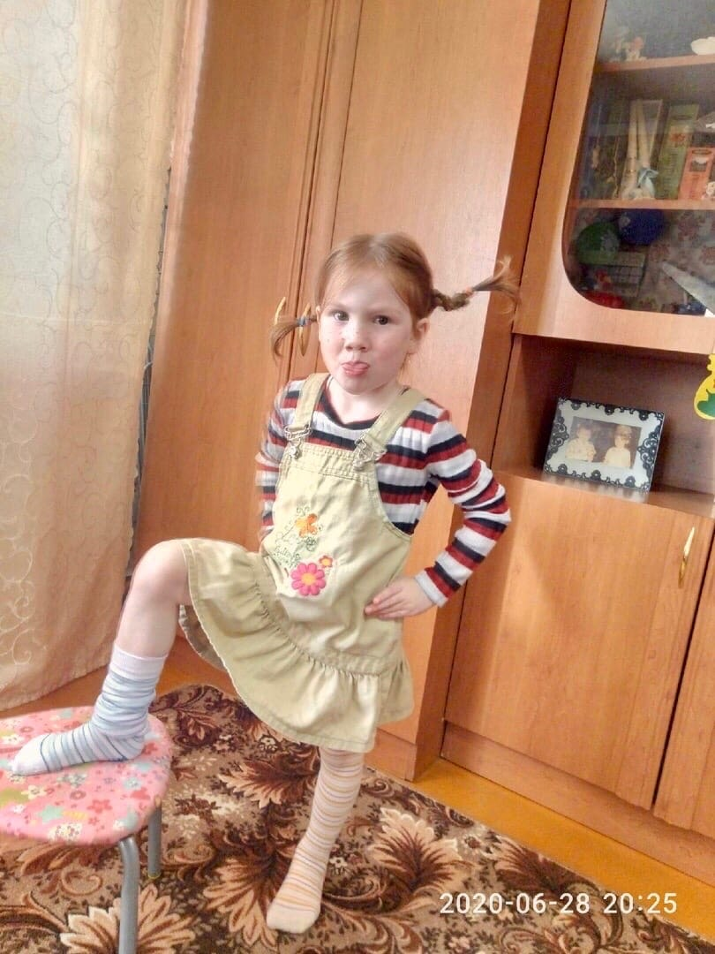

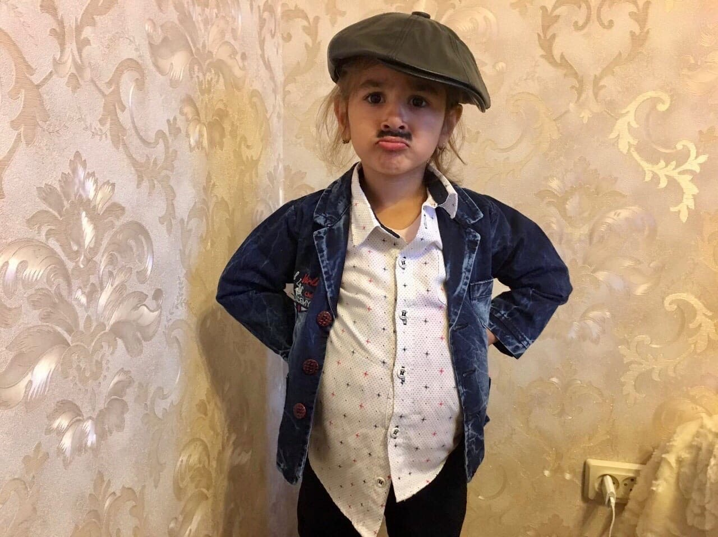

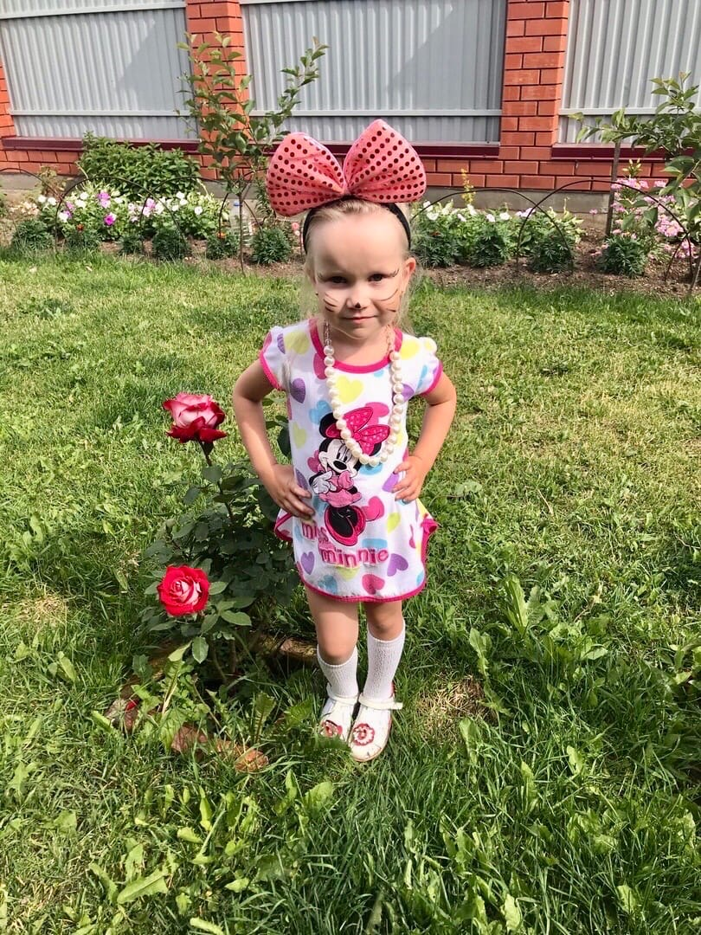

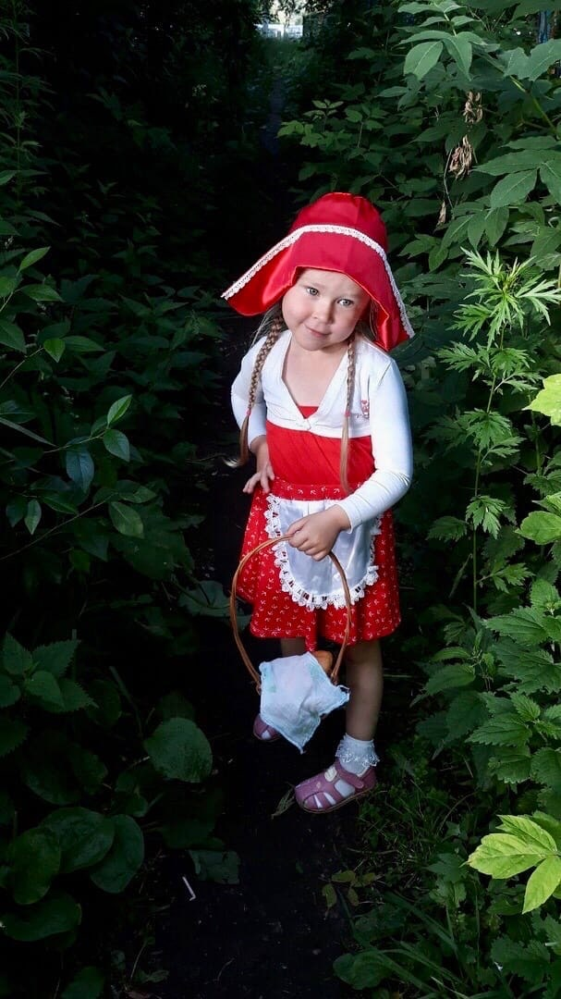
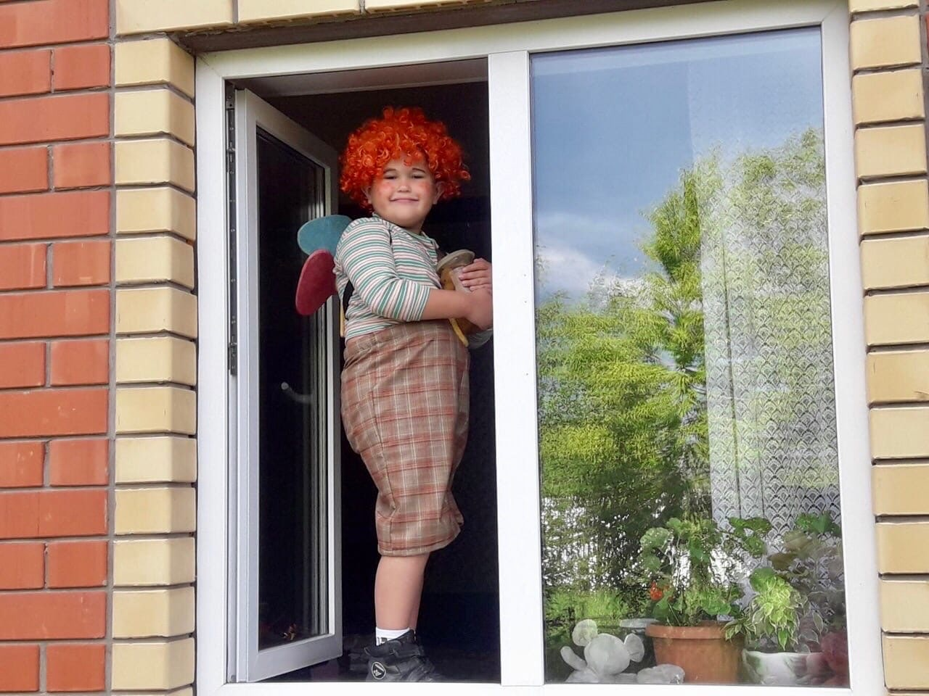

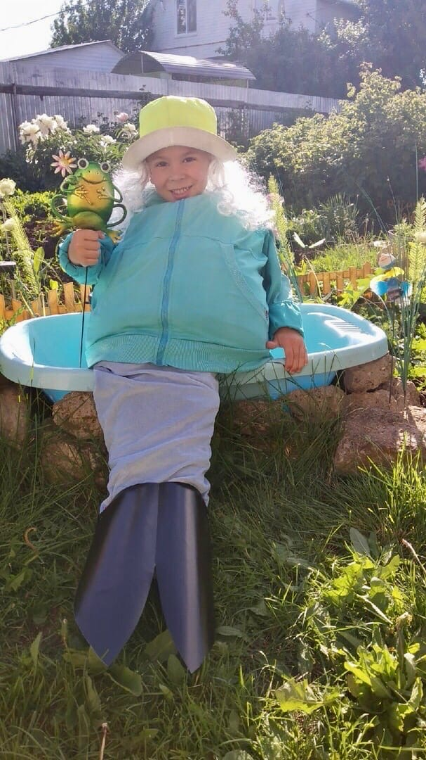
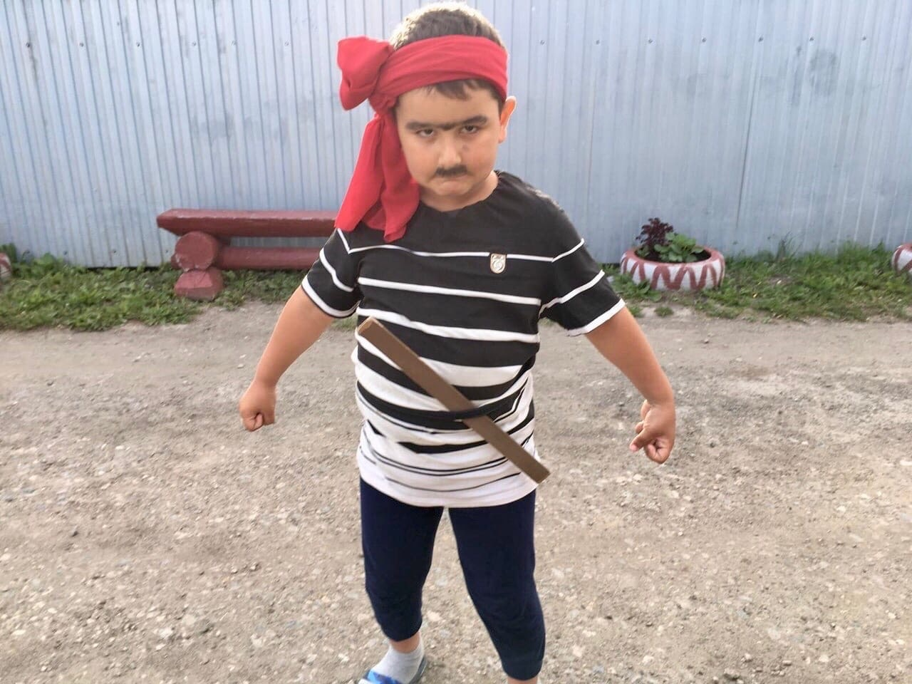

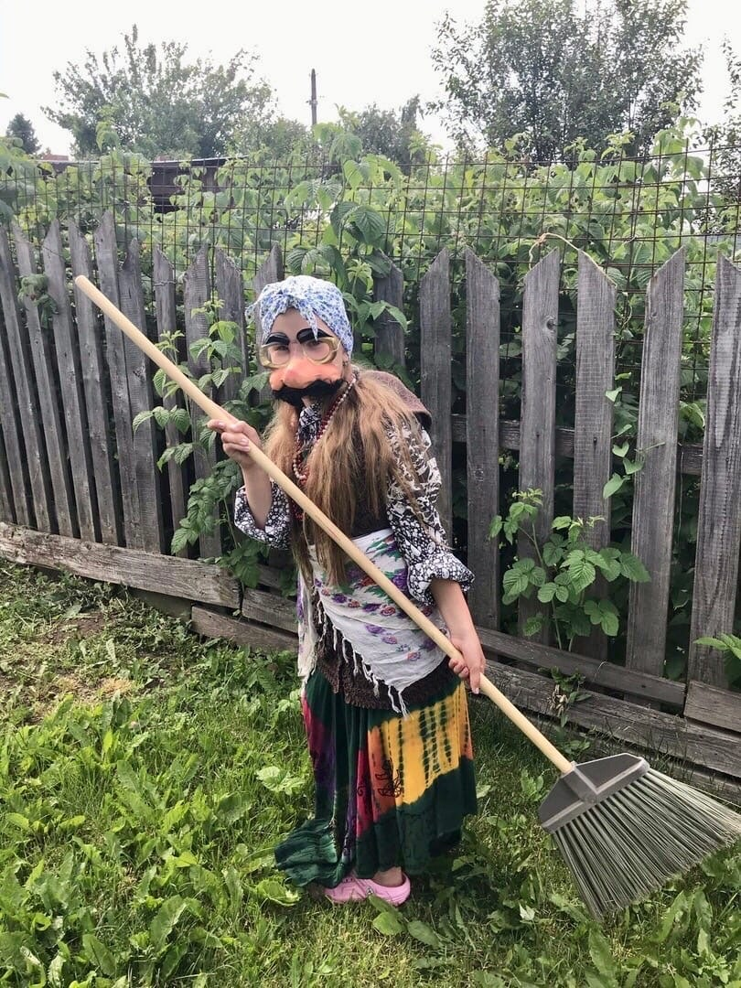

Детский сериал ЕРАЛАШ

1.Сериал необходимо сочинять вместе с детьми.
2. Брать самые смешные истории, произошедшие с детьми и инсценировать их кратко.
3. Родители снимают несколько сюжетов на телефон, а педагог монтирует их в программе InShot (приложение на телефоне).
4. Новизна этого проекта может быть и в названии, например, FANNY STORIES.






Театральная онлайн постановка

- Руководитель выбирает сказку (например), которую можно инсценировать. Здесь главное руководствоваться принципом доступности и самостоятельности. Главное, чтобы дети и родители дома смогли ВЫУЧИТЬ роли, продумать костюмы, декорации и т д.
- Педагог консультирует на уроках по актерскому мастерству, режиссуре и т д. Консультации – занятия лучше проводить на платформе ZOOM.
- Рекомендуется уделить большое внимание на речевые тренинги! Так как работа над дикцией – важная составляющая в работе над ролью.
- Работа над таким онлайн проектом схожа со съёмками в кино. Необходимо делать несколько дублей и искать живые эмоции детей! А не просто заученный текст!
- После того, как отсняты дубли, выбираем лучший и монтируем! Получается фильм – сказка. Накладываем музыку, спец. эффекты и проект готов!

Сказка «Колобок – Румяный бок»
Авторская сказка Елены Мяснянкиной
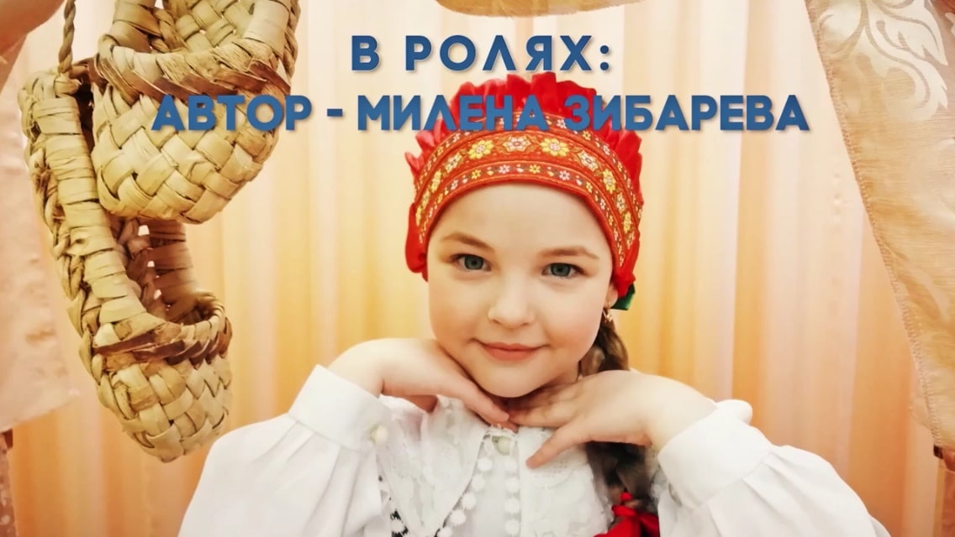
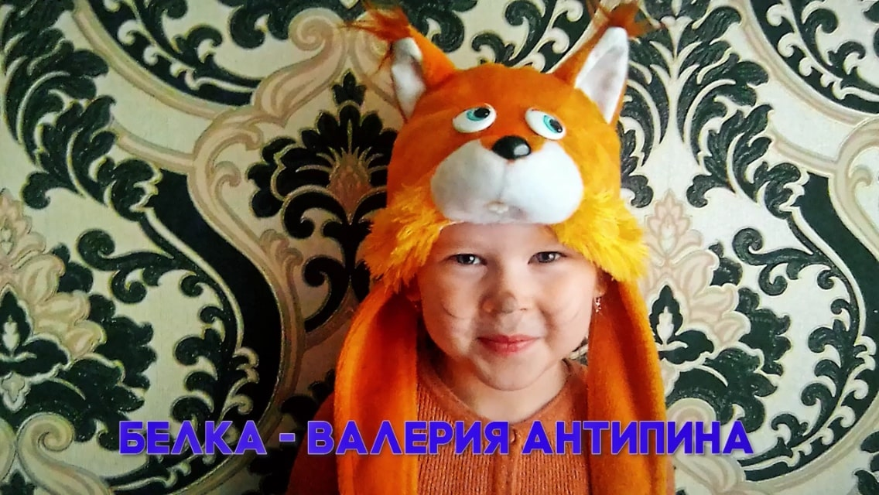
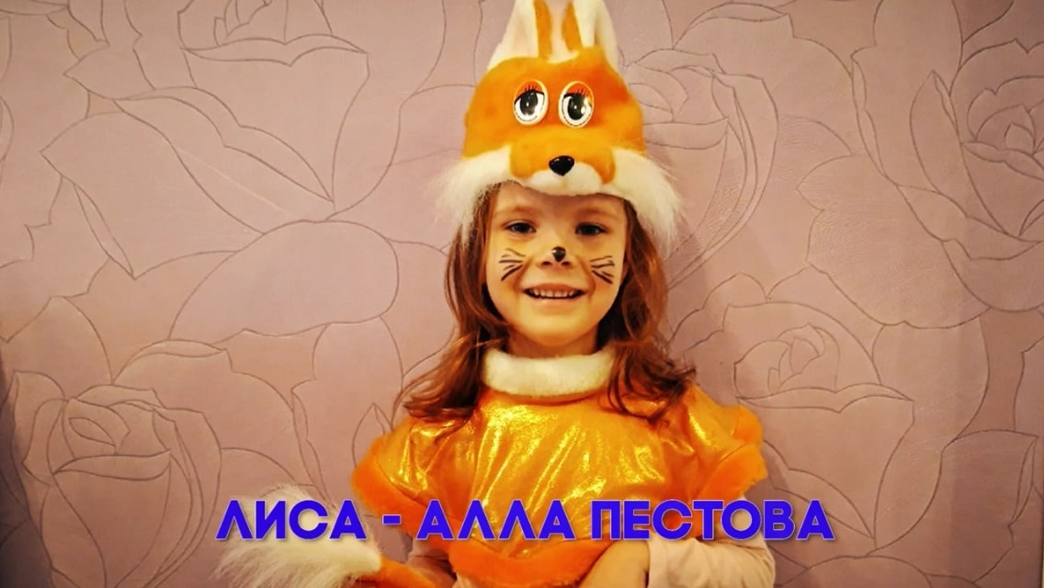
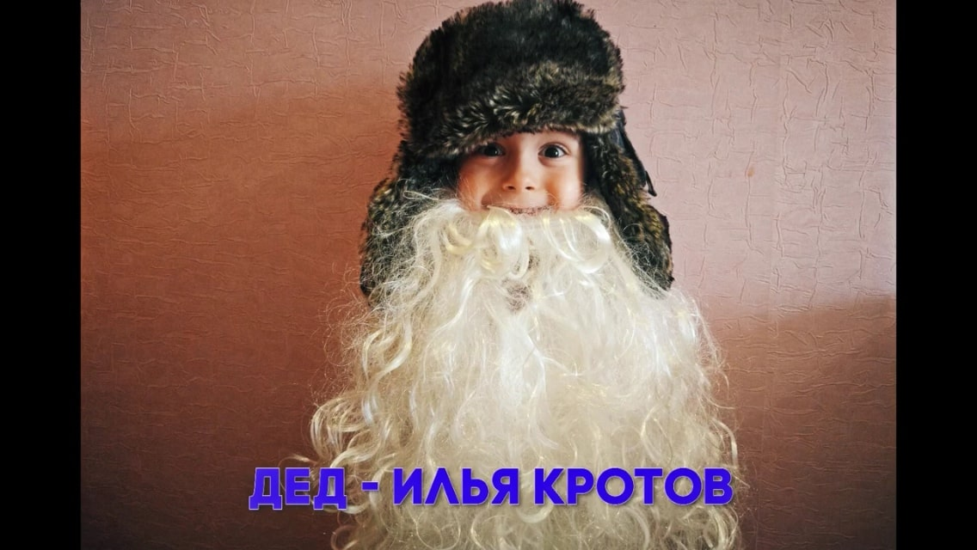
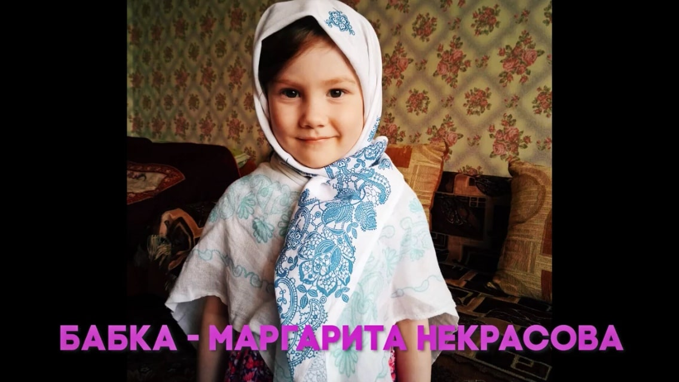
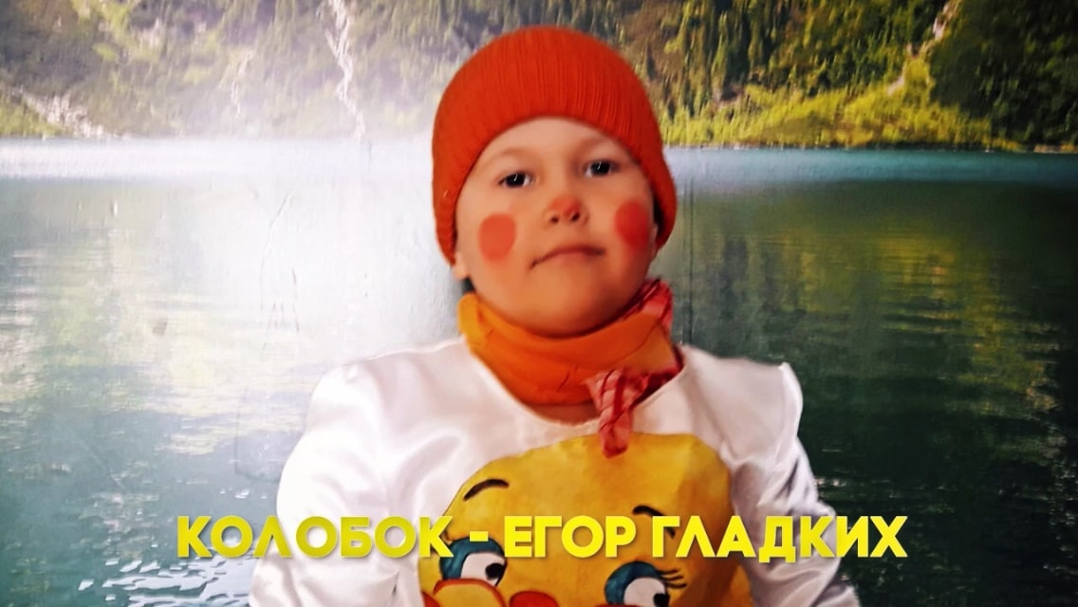
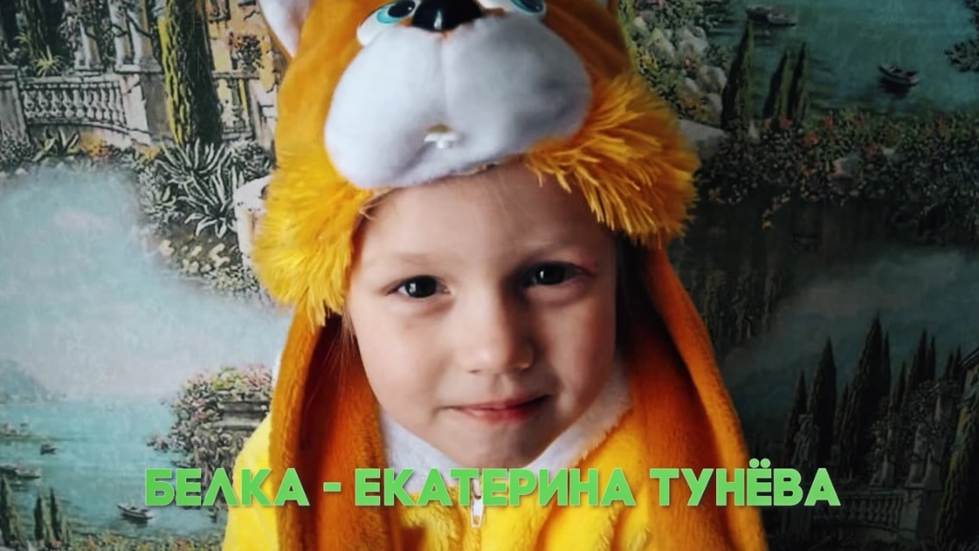
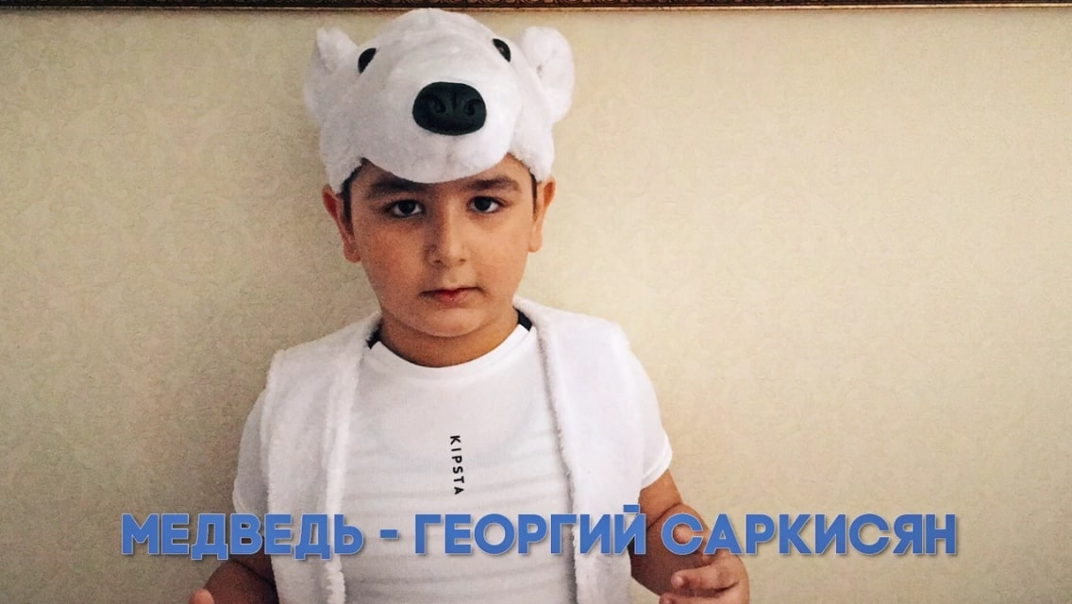
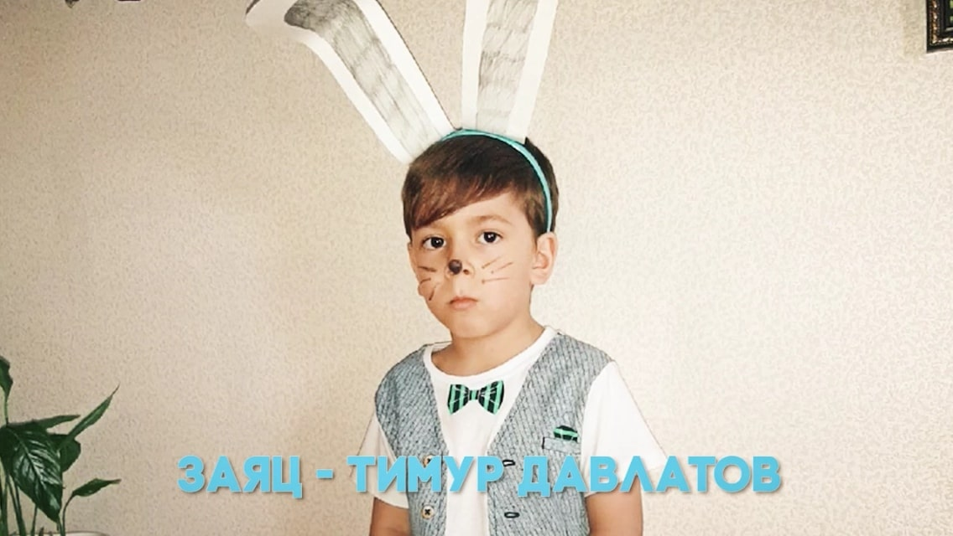

Концерты, фестивали – конкурсы, творческие марафоны

1.В дистанционной форме очень хорошо проводить концерты. Они могут быть, как онлайн (трансляция «живого» исполнения), так и в записи (смонтированное видео концерта со сценарием).
Пожелания по музыкальному материалу- не брать сложные интонационно произведения! Больше акцент делать на театрализацию, на драматургию! На подачу материала.
Самое сложное в дистанционной работе по вокалу – это чистка интонации. Происходит искажение звука во время занятий через интернет. Занятия по вокалу с детьми дистанционно - самые непростые. Вокал – это звук, качественный, красивый, без искажений! Увы, в условиях работы через интернет – это невозможно! Потому выбор произведения – важный момент в подготовке к концерту!

2.Руководитель коллектива может так же организовать свой вокальный конкурс. Разработать положение конкурса, придумать награды, спец. призы, пригласить жюри для обсуждения. Обсуждение может быть открытым, на платформе ZOOM, когда дети и родители присутствуют.

3.Творческий марафон. Например, марафон по вокалу. В течении 15 дней педагог выкладывает в соц. сетях ежедневно задание, в определенное время. Есть дедлайн. Нужно сдать вовремя. Кто успешно сдал все задания и вовремя – становится победителем марафона. Важно дойти до конца проекта и всё делать вовремя.

